 Tel: 0086-577-65570088 Fax: 0086-577-65570088 Email:anny@sinceremachine.com
Add: Jiangnan Industrial Area Feiyun Town Ruian City Zhejiang Province China

DETALLES DE MÁQUINA DE TAZA ALTA DE PAPEL

- INFORMACIÓN DE LA EMPRESA:

Ruian Sincere Machinery Co., Ltd.
Ruian Sincere Machinery Co., Ltd. fue establecida en 1998, y se encuentra en la Ciudad de Maquinaria de Embalaje de China -- Ciudad de Ruian , Provincia de Zhejiang . Estamos comprometidos en la investigación y desarrollo, producción y suministro de máquinas de taza de cono de papel , máquinas de tazas de papel y de taza para café, máquinas de tazón de papel y máquinas de cubo de papel , máquinas de platos de papel y máquinas de caja de almuerzo , máquinas de tapa de plástico y máquinas de mango de taza de papel, máquinas de troquelado y máquinas de impresión, etc. .

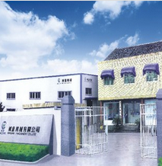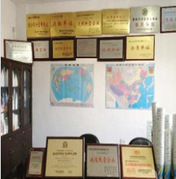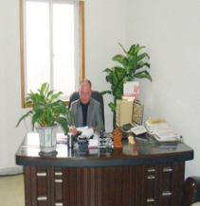

- DETALLES DE LA MÁQUINA

Este tipo ZB-H12 máquina automática de vaso de papel de doble PE revestido es adecuada para la producción de alta taza de papel, como tazas de sprites, tazas de coke, tazas de jugo ect..
La máquina puede hacer diferentes tamaños de tazas a través de cambiar el molde .
- Modelo de máquina: ZB-H12
- Velocidad de máquina: 35-45pzs/min
- Tamaño de taza :12-32oz (sólo necesita cambiar los moldes)
- Tamaño de máquina:3*1.5*2m
- Precio : 16000usd/set CIF Manzanillo, México.
- Peso:1800kg
- Enlace de vídeo de máquina:
http://v.youku.com/v_show/id_XNDI3MzE0MTQ4.html

Una máquina incluye un molde,los costes de moldes adicionales son de 1000usd/ud.
El panel de control de la máquina depende de los clientes, PLC o hacer en la máquina.
Las piezas de repuesto que fácil de ser rotos proporcionarán a los clientes cuando se entrega la máquina .
Vamos a instalar y ajustar la máquina para el cliente antes del transporte .

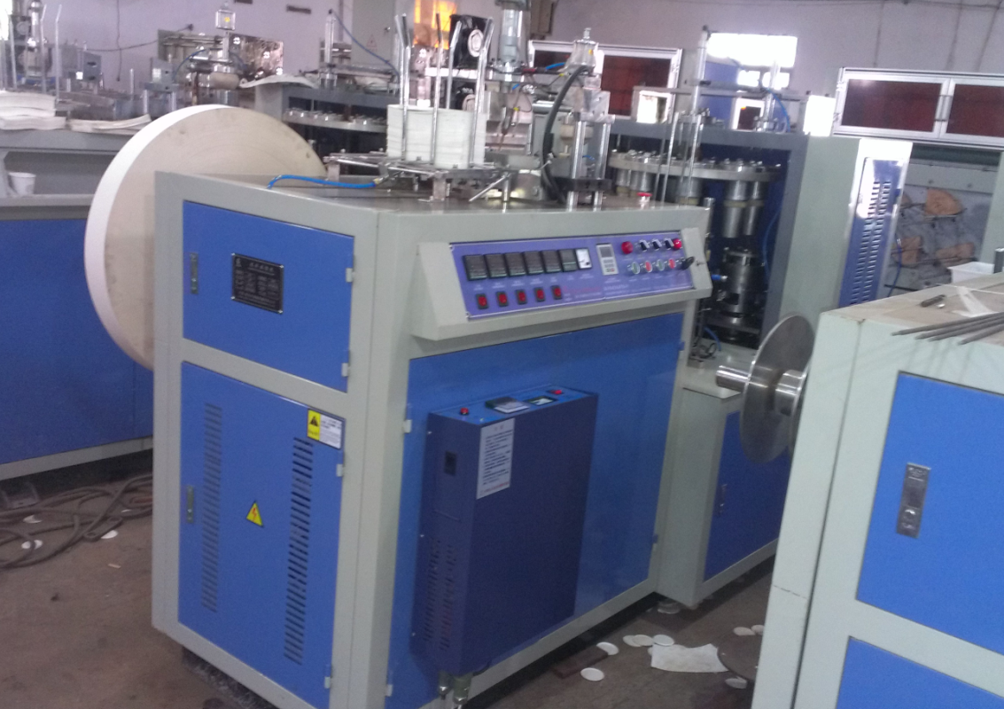

- TÉRMINO DE PAGO
Depósito del 30% antes de producir, el pago resto del 70% antes de la entrega de la máquina por T/T.

4. TIEMPO DE ENTREGA:
30 días después de recibir el pago adelantado. El transporte necesita 25-35 días.

5. SERVICIO POST-VENTA

- Garantía de un año. (Para los daños no-artificial de piezas, le enviaremos al cliente, los clientes necesitan pagar el coste de transporte.)

- Antes de entrega de máquina, vamos a instalar la máquina para los clientes, por lo que nuestro equipo puede utilizar directamente tan pronto como se recibió.Si los clientes tienen la máquina no puede funcionar por sí mismos, vamos a enviar al ingeniero para país de los clientes para instalar la máquina y ajustar la máquina para el cliente (el cliente necesita pagar el precio del billete de regreso, costo de hotel, costo de visa, salario de ingeniero de 100usd/día (Incluya en los días de avión) o el cliente puede aprender en nuestra fábrica antes de entregar la máquina. (detalles dependen de contrato).

- Los detalles dependen de contrato.

